
WRITER Handbuch
Kapitel 2
Writer-Einstellungen
Mit Optionen Writer an Ihre Bedürfnisse anpassen

Copyright
Dieses Dokument unterliegt dem Copyright © 2010-2014. Die Beitragenden sind unten aufgeführt. Sie dürfen dieses Dokument unter den Bedingungen der GNU General Public License (http://www.gnu.org/licenses/gpl.html), Version 3 oder höher, oder der Creative Commons Attribution License (http://creativecommons.org/licenses/by/3.0/), Version 3.0 oder höher, verändern und/oder weitergeben.
Warennamen werden ohne Gewährleistung der freien Verwendbarkeit benutzt.
Fast alle Hardware- und Softwarebezeichnungen sowie weitere Stichworte und sonstige Angaben, die in diesem Buch verwendet werden, sind als eingetragene Marken geschützt.
Da es nicht möglich ist, in allen Fällen zeitnah zu ermitteln, ob ein Markenschutz besteht, wird das Symbol (R) in diesem Buch nicht verwendet.
Mitwirkende/Autoren
Harald Köster  Jochen Schiffers | Frank Krüger | Christian Kühl
Englisches Originaldokument
Dieses Kapitel basiert auf dem Kapitel 2 „Setting up Writer“ des englischen Handbuchs und ist für die deutsche Ausgabe erheblich erweitert worden.
Rückmeldung (Feedback)
Kommentare oder Vorschläge zu diesem Dokument können Sie in deutscher Sprache an die Adresse discuss@de.libreoffice.org senden.
Vorsicht   | Alles, was an eine Mailingliste geschickt wird, inklusive der E-Mail-Adresse und anderer persönlicher Daten, die die E-Mail enthält, wird öffentlich archiviert und kann nicht gelöscht werden. Also, schreiben Sie mit Bedacht!
Datum der Veröffentlichung und Softwareversion
Veröffentlicht am 14.01.2014. Basierend auf der LibreOffice Version 4.1.
Die Handbücher werden nicht für jede Softwareversion von LibreOffice aktualisiert. Die Unterschiede zwischen verschiedenen Versionen sind in der Regel aber gering, sodass die Beschreibungen dieses Handbuch-Kapitels in den meisten Fällen auch für vorhergehende und nachfolgende Versionen gültig sind bzw. sein werden.
Abbildungen
Dieses Kapitel enthält Abbildungen der Benutzeroberfläche von LibreOffice. Abhängig davon, welches Betriebssystem und welche Betriebssystem-Version Sie benutzen und wie Sie die Benutzeroberfläche des Betriebssystems an Ihre Bedürfnisse angepasst haben, kann die grafische Darstellung der Abbildungen abweichen. Die Funktionen sind aber identisch. Die Abbildungen in diesem Kapitel sind unter Windows 7 erstellt worden.
Anmerkung für Macintosh Nutzer
Einige Tastenbelegungen (Tastaturkürzel) und Menüeinträge unterscheiden sich zwischen der Macintosh Version und denen für Windows- und Linux-Rechner. Die unten stehende Tabelle gibt Ihnen einige grundlegende Hinweise dazu. Eine ausführlichere Aufstellung dazu finden Sie in der Hilfedatei des jeweiligen Moduls.
Windows/Linux | entspricht am Mac | Effekt
Menü Extras → Optionen... | LibreOffice → Einstellungen | Zugriff auf die Programmoptionen
Rechtsklick | Control+Klick | öffnet ein Kontextmenü
Strg (Steuerung) | ⌘ (Command) | (Tastaturkürzel in Verbindung mit anderen Tasten)
F5 | Shift+⌘+F5 | öffnet den Navigator
F11 | ⌘+T | öffnet den Dialog Formatvorlagen

Inhalt
Einführung 5
Allgemeine LibreOffice-Optionen 6
Writer-Optionen (Textdokumente) 7
Writer – Allgemein 7
Writer – Ansicht 9
Writer – Formatierungshilfen 11
Writer – Raster 14
Writer – Grund-/Basisschriftarten (westl.) / (asiat.) / (CTL) 15
Writer – Drucken 17
Writer – Tabelle 19
Writer – Änderungen 22
Writer – Vergleich 24
Writer – Kompatibilität 25
Writer – Automatische Beschriftung 28
Writer – Serien-E-Mail 31
Writer-Optionen (HTML-Dokumente) 35
Writer – Optionen Hintergrund für HTML 35
AutoKorrektur-Optionen für Writer 36

Einführung
Damit Sie LibreOffice an Ihre Bedürfnisse, an Ihren Computer und an dessen Peripherie (Drucker, Internet) individuell einrichten können, gibt es eine Reihe von verschiedenen Optionen. Ein Teil der Optionen wird von allen oder von mehreren LibreOffice-Komponenten, ein anderer Teil nur von einer LibreOffice-Komponente benutzt.
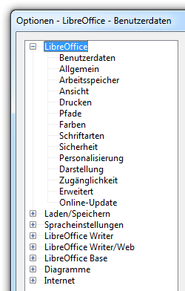Abbildung 1: Options-Kategorien
Zu Optionen, die von mehreren LibreOffice-Komponenten benutzt werden, wird nachfolgend nur ein kurzer Überblick gegeben. Detailliert sind diese im Kapitel 2 des Handbuchs Erste Schritte beschrieben.
Writer kann sowohl für die Erstellung und Bearbeitung von Text- als auch von HTML-Dokumenten verwendet werden. Für diese beiden Dokumentarten gibt es unterschiedliche Sätze von Optionen. Diese werden in diesem Kapitel 2 des Writer-Handbuchs nach der Übersicht über die allgemeinen Optionen detailliert beschrieben.
Der Dialog zur Änderung der Optionen wird durch Wahl des Menüpunkts Extras → Optionen... angezeigt. Dort werden die Optionen unter verschiedenen Kategorien (zwei Ebenen) aufgeführt. Die Auflistungen der Unterkategorien werden durch Klicken auf das Erweiterungszeichen („+“ oder Dreieck) oder durch Doppelklicken auf die jeweilige Hauptkategorie eingeblendet und umgekehrt wieder ausgeblendet
(Abbildung 1). Durch die Auswahl einer Unterkategorie werden die dazugehörigen Optionen rechts im Dialogfenster angezeigt.
Optionen der Komponente Writer werden nur angezeigt, wenn ein Text- oder HTML-Dokument geöffnet ist und im Arbeitsbereich angezeigt wird.
Hinweis | Die hier beschriebenen Einstellungen bzw. Optionen sind nicht mit Anpassungen zu verwechseln (Menüpunkt Extras → Anpassen...). Mit Anpassungen können Sie Menüs, Symbolleisten, Tastaturbelegungen und -kürzel nach Ihren Wünschen anpassen, sowie neue Menüs und Symbolleisten hinzufügen und somit nur die Bedienung von LibreOffice verändern. Die Einstellungen sind dagegen oft weitergehend: Funktionalitäten werden verändert, LibreOffice wird an Ihren Rechner, an dessen Konfiguration und an Ihre Rechner-Peripherie (Internet, Drucker) angepasst.
Am Ende dieses Kapitels wird dann noch kurz auf die Optionen für die Autokorrekturfunktion eingegangen. Mit diesen Optionen können Sie festlegen, wie Rechtschreibfehler bei der Eingabe oder auch zu einem späteren Zeitpunkt von Writer automatisch korrigiert werden können.

Allgemeine LibreOffice-Optionen
Die allgemeinen LibreOffice-Optionen finden Sie in den Kategorien LibreOffice, Laden/Speichern und Spracheinstellungen. Im Folgenden wird ein Überblick über die allgemeinen Optionen gegeben. Eine detaillierte Beschreibung finden Sie im Erste-Schritte-Handbuch.
In der Kategorie LibreOffice können Sie Optionen zu folgenden Punkten einstellen:
- Ihre persönlichen Benutzerdaten
- Unterstützung bei der Bedienung (Hilfe, Mausfunktion)
- Dialoge zum Öffnen und Speichern von Dokumenten und zum Drucken
- Reduzierung von Druckdaten
- Warnungen beim Drucken
- Belegung des Arbeitsspeichers durch LibreOffice
- Allgemeine Einstellungen der LibreOffice-Benutzeroberfläche (Menüs, Symbole, Schriftarten, Farben, Cursor, Kontrast)
- Verwendete Farben in Ihren Dokumenten
- Pfade zu wichtigen Dateien und Ordnern auf Ihrem Computer
- Verwendung von Schriftarten in Ihren Dokumenten
- Warnungen bei versteckten Informationen in Dokumenten
- Sicherheitseinstellungen zu versteckten Informationen in Dokumenten, zu Makros und zum Dateizugriff im Internet
- Unterstützung behindertengerechter Zugangsprogramme
- Anzeige von animierten Grafiken und Texten
- Verwendung von Java-Laufzeitumgebungen
- Online-Aktualisierung von LibreOffice
In der Kategorie Laden/Speichern können Sie Optionen zu folgenden Punkten einstellen:
- Einstellungen, die beim Öffnen eines Dokuments geladen werden
- Speichern von Sicherheitskopien Ihrer Dokumente
- Datei-/Dokument-Formate
- Behandlung von Internet-Links in Ihren Dokumenten
- Laden/Speichern von Microsoft-Office-Dokumenten mit VBA-Code
- Import/Export von Microsoft-OLE-Objekten
- Schriftgrößen für die Anzeige von HTML-Dateien
- Einstellungen für den Im- und Export von HTML-Dateien
In der Kategorie Spracheinstellungen können Sie Optionen zu folgenden Punkten einstellen:
- Spracheinstellungen für die Benutzeroberfläche von LibreOffice
- Sprachen, die in Ihren Dokumenten verwendet werden
- Unterstützung von asiatischen Sprachen und Sprachen mit komplexen Textlayout
- Rechtschreibprüfung, Thesaurus, Silbentrennung

Writer-Optionen (Textdokumente)
Im Folgenden werden die Optionen beschrieben, die von Writer für Textdokumente benutzt werden. In erster Linie wird mit ihnen wird festgelegt, wie sich Writer während der Bearbeitung von Dokumenten verhält. Weiterhin gibt es aber auch einige Optionen, die die Formatierung und somit das Aussehen von Dokumenten verändern.
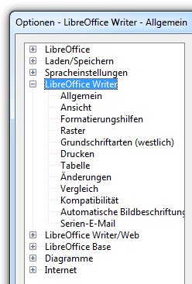Abbildung 2: Kategorien Writer-Optionen
Zum Anzeigen und Ändern der Writer-Optionen, gehen Sie wie folgt vor:
- Die Writer-Optionen können nur angezeigt werden, wenn ein Text- oder HTML-Dokument im Arbeitsbereich angezeigt wird. Öffnen Sie daher gegebenenfalls ein existierendes oder neues Text- oder HTML-Dokument.
- Wählen Sie Extras → Optionen... zum Öffnen des Dialogs „Optionen“.
- Wenn jetzt die Options-Kategorien zu Writer noch nicht angezeigt werden, klicken Sie auf das Erweiterungszeichen („+“ oder Dreieck) vor LibreOffice Writer. (Abbildung 2)
- Klicken Sie auf die gewünschte Kategorie.
Die einzelnen Optionen werden in den folgenden Abschnitten kategorienweise beschrieben.

Writer – Allgemein
Im dieser Optionskategorie (Abbildung 3) wird festgelegt, wie und wann in Ihren Dokumenten Verknüpfungen, Felder und Diagramme aktualisiert werden, und welche Längeneinheit und welcher Tabulatorenabstand als Standard benutzt werden.

Aktualisierung
Verknüpfungen beim Laden aktualisieren
Hier legen Sie fest, wie Writer beim Öffnen von Dokumenten die verknüpften Objekte innerhalb dieses Dokuments behandelt:
- Immer: In Ihren Dokumenten werden die verknüpften Objekte immer auf den neuesten Stand der referenzierten Objekte aktualisiert.
- Auf Nachfrage: Writer fragt nach, ob Sie die verknüpften Objekte auf den neuesten Stand der referenzierten Objekte aktualisieren wollen.
- Nie: Die verknüpften Objekte werden nicht aktualisiert.
Hinweis | Im Gegensatz zu Verknüpfungen in anderen Zusammenhängen wird hier nicht nur die Referenz in das Dokument eingefügt, sondern auch der Inhalt selber.
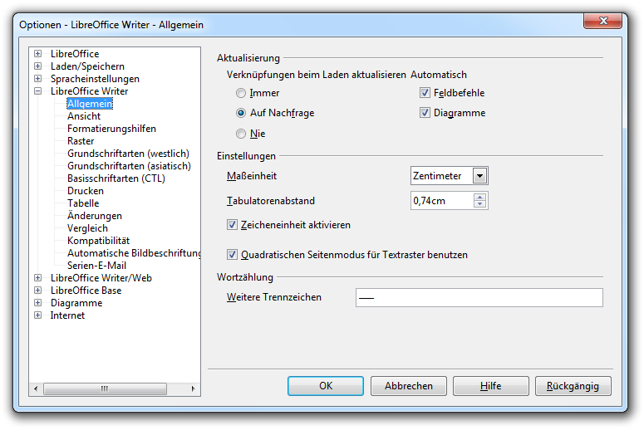
Abbildung 3: Allgemeine Writer-Optionen
Automatisch: Feldbefehle, Diagramme
Normalerweise werden Felder und Diagramme automatisch aktualisiert, wenn der Bildschirminhalt neu angezeigt wird. Der Bildschirmaufbau kann dabei stark verlangsamt sein. Für diesen Fall können Sie hier die Aktualisierungen von Feldern und Diagrammen unterbinden.
Hinweis | Auch wenn Sie hier die automatische Aktualisierung deaktiviert haben, werden einige Felder unter bestimmten Bedingungen doch aktualisiert. Eine Liste dieser Felder und den zugehörigen Bedingungen finden Sie in der Hilfe.

Einstellungen
Maßeinheit
Zur Formatierung Ihres Dokuments sind in einigen Dialogen Längenmaße anzugeben. Hier legen Sie dafür die Standard-Maßeinheit fest (1 Zoll = 2,54 cm = 6 Pica = 72 Point).
Hinweis | Die Maßeinheiten für die Lineale werden nicht hier, sondern in der Kategorie Ansicht festgelegt.
Tabulatorenabstand
Dieser Wert wird für 2 Funktionen benutzt:
- Der Standard-Tabulatorenabstand wird festgelegt, d. h. der Abstand zwischen den Punkten, zu denen der Cursor springt, wenn Sie die Tabulator-Taste betätigen. Die Punkte werden im waagerechten Lineal mit „﬩“ angezeigt.
- Der Wert, um den der Einzug eines Absatzes erhöht oder vermindert wird, wenn Sie auf die Schaltflächen Einzug vermindern oder Einzug erhöhen in einer Symbolleiste klicken.
Vorsicht | Es ist nicht ganz unproblematisch, den Standard-Tabulatorenabstand zum Einrücken und Ausrichten von Text zu benutzen. Probleme treten dann auf, wenn Sie Ihre Dokumente an Andere weitergeben, die nicht den gleichen Tabulatorenabstand verwenden oder Sie es später mit einem anderen Abstand wieder öffnen. In beiden Fällen wird sich das Erscheinungsbild der Dokumente vom ursprünglichen Dokument unterscheiden.  Um diese Probleme zu vermeiden, wird empfohlen, eigene Tabulatoren zu definieren (siehe Abschnitt „Festlegung von eigenen Tabulatoren und Einrückungen“ in Kap. 3. „Arbeiten mit Text“) oder mit Absatz-Formatvorlagen zu arbeiten (siehe Kap. 6 und 7 des Writer-Handbuchs).
Zeicheneinheit aktivieren
Diese Option ist nur verfügbar, wenn Sie die Unterstützung für ostasiatische Sprachen aktiviert haben (Option in der Kategorie Spracheinstellungen → Sprachen). Bei Auswahl dieser Option werden in Absatzformat-Dialogen Einzüge in der Maßeinheit Zeichen (ch, Breite der Ziffer 0 in der jeweiligen Schriftart) und Abstände zwischen Absätzen in der Einheit Zeilen (line) angegeben.
Quadratischen Seitenmodus für Textraster benutzen
Diese Option ist nur verfügbar, wenn Sie die Unterstützung für ostasiatische Sprachen aktiviert haben (Option in der Kategorie Spracheinstellungen → Sprachen). Bei Auswahl dieser Option kann ein spezielles Raster für Texte mit chinesischen und japanischen Schriftzeichen angezeigt werden.

Wortzählung
Weitere Trennzeichen
Die Erkennung des Endes eines Wortes, bzw. des Anfangs des nächsten Wortes für die Wortzählung erfolgt über die Erkennung von Trennzeichen. Neben dem Leerzeichen sind dies einige weitere Zeichen, wie z. B. ein Absatzende-Zeichen, ein Zeilen- oder ein Seitenumbruch. Falls Sie weitere Zeichen als Trennung zwischen Wörtern benutzen, die nicht automatisch als solche erkannt werden, können Sie diese direkt nacheinander hier eingeben, damit Ihre Wortzählung wieder korrekt arbeitet.

Writer – Ansicht
Es gibt zwei Kategorien mit Anzeige-Optionen, um Ihnen die Bearbeitung von Dokumenten mit Writer zu erleichtern. Zunächst werden hier die Optionen der Kategorie Ansicht beschrieben (Abbildung 4). Optionen der Kategorie Formatierungshilfen werden im nächsten Abschnitt beschrieben.

Hilfslinien
Hilfslinien beim Bewegen
Bei Wahl dieser Option werden beim Bewegen von Objekten mit einem Begrenzungsrechteck Hilfslinien angezeigt, damit Sie das Objekt exakt positionieren können.
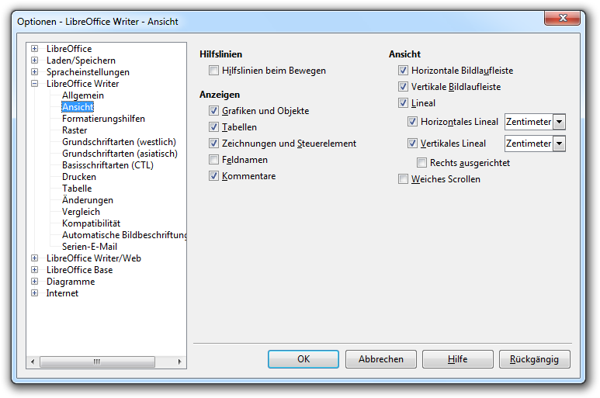
Abbildung 4: Writer-Optionen zur Ansicht

Anzeigen
Zu bestimmten Objekten eines Dokumentes wird hier festgelegt, ob oder wie sie angezeigt werden.
Grafiken und Objekte
Bei Wahl dieser Optionen sind Grafiken und Objekte auf dem Bildschirm sichtbar. Ansonsten werden leere Rahmen als Platzhalter angezeigt.
Tabellen
Bei Wahl dieser Option werden Tabellen mit Inhalten und ggf. mit Linien und Zellenbegrenzungen auf dem Bildschirm angezeigt. Ansonsten wird ein grau gefülltes Rechteck als Platzhalter angezeigt.
Zeichnungen und Steuerelement
Bei Wahl dieser Option sind Zeichnungen und Kontrollfelder auf dem Bildschirm sichtbar. Ansonsten werden sie ausgeblendet.
Feldnamen
Bei Wahl dieser Option wird bei Feldern der Feldname angezeigt. Ansonsten wird der Feldinhalt angezeigt.
Kommentare
Bei Wahl dieser Option werden die vorhandenen Kommentare angezeigt. Ansonsten werden sie ausgeblendet. Diese Option wird ebenfalls aktiviert, wenn Sie in Ihrem Dokument einen neuen Kommentar hinzufügen.

Ansicht
Hier können Sie festlegen, welche Bildlaufleisten und Lineale angezeigt werden.
Horizontale Bildlaufleiste, Vertikale Bildlaufleiste
Wenn das Dokument nicht mehr komplett im Arbeitsbereich dargestellt werden kann, werden bei Wahl dieser Optionen die entsprechenden Bildlaufleisten angezeigt. Bei Abwahl dieser Optionen erhalten Sie mehr Platz für die Anzeige des Dokuments.
Lineal
Bei Wahl dieser Option werden die Lineale oben über und links neben dem Text angezeigt. Bei Abwahl dieser Option erhalten Sie mehr Platz für die Anzeige des Dokuments. Diese Option kann auch über das Menü eingestellt werden: Ansicht → Lineal.
Horizontales Lineal, Vertikales Lineal
Wenn Sie die Option Lineal gewählt haben, können Sie mit diesen Optionen die Lineale einzeln ausblenden. Rechts können Sie die Maßeinheit wählen, mit der die jeweiligen Lineale angezeigt werden (1 Zoll = 2,54 cm = 6 Pica = 72 Point). Beim horizontalen Lineal entspricht die Einheit Zeichen der Breite eines Zeichens und beim vertikalen entspricht die Einheit Linie der Höhe einer Linie. Die Maßeinheiten können Sie auch über das Kontext-Menü beim Klicken auf die Lineale festlegen.
Rechts ausgerichtet
Diese Option ist nur verfügbar, wenn Sie die Unterstützung für ostasiatische Sprachen aktiviert haben (Option in der Kategorie Spracheinstellungen → Sprachen). Bei Wahl dieser Option wird das vertikale Lineal auf der rechten Seite des Dokuments angezeigt.
Weiches Scrollen
Durch Wahl dieser Option wird das weiche Scrollen (Bildlauf) aktiviert. Dies bedeutet, dass der Bildlauf so verlangsamt wird, dass Sie das allgemeine Erscheinungsbild des Dokuments gut erfassen können und damit den Scrollvorgang besser an einer gesuchten Stelle beenden können. Das weiche Scrollen erfolgt dann, wenn Sie die Tasten Bild-Nach-Oben oder Bild-Nach-Unten betätigen oder wenn Sie mit die Tasten Nach-Oben oder Nach-Unten den oberen bzw. den unteren Bildschirmrand erreicht haben.

Writer – Formatierungshilfen
In der Kategorie Formatierungshilfen (Abbildung 5) werden Optionen
- zur Anzeige von Steuerzeichen,
- zur Anzeige von verstecktem Text und
- zur Funktion des Cursors
festgelegt.

Anzeigen von
Neben den sichtbaren Zeichen in einem Dokument gibt es weitere üblicherweise nicht-sichtbare und nicht-druckbare Zeichen. Diese Zeichen werden Steuerzeichen genannt. Sie werden von Ihnen in der Regel unbewusst eingefügt, wenn Sie z. B. einen Absatz beenden oder einen Tabulator einfügen. Eine Anzeige der Steuerzeichen kann u. U. hilfreich sein, z. B. bei der Erstellung eines Seiten-Layouts. Die Anzeige der Steuerzeichen können Sie mit Ansicht → Steuerzeichen aktivieren und auch wieder deaktivieren. Auf dem Bildschirm werden sie mit speziellen Sonderzeichen angezeigt. Welche der Steuerzeichen gegebenenfalls angezeigt werden, können Sie mit den folgenden Optionen festlegen.
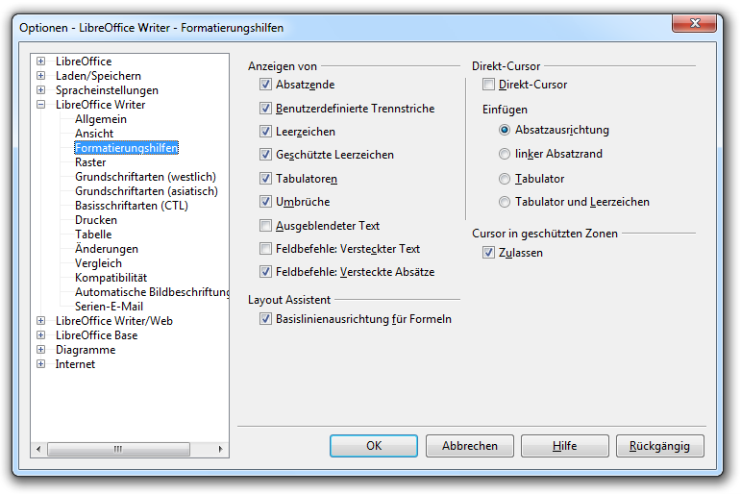
Abbildung 5: Writer-Optionen zu Formatierungshilfen
Absatzende
Das Zeichen am Ende jedes Absatzes wird angezeigt (Verwendetes Zeichen: „¶“).
Benutzerdefinierte Trennstriche
Von Ihnen festgelegte Silbentrennungen (z. B. mit Strg+Trennstrich eingefügt) werden angezeigt (Verwendetes Zeichen: „-“). Diese Trennstriche werden üblicherweise mit einer Hintergrundfarbe dargestellt.
Leerzeichen
Leerzeichen werden angezeigt (Verwendetes Zeichen: „∙“).
Geschützte Leerzeichen
Leerzeichen, an denen LibreOffice kein Zeilenumbruch vornimmt (z. B. mit Strg+Umschalt+Leertaste eingefügt), werden angezeigt (Verwendetes Zeichen: „∙“). Diese Art der Leerzeichen werden üblicherweise mit einer Hintergrundfarbe dargestellt.
Tabulatoren
Eingefügte Sprünge zum nächsten Tabulator werden angezeigt (Verwendetes Zeichen: „→“). Auch im Raum zwischen der Nummerierung, dem Aufzählungszeichen oder der Kapitelnummerierung einerseits, und dem Beginn des Textes danach andererseits, wird dieses Zeichen angezeigt.
Umbrüche
Von Ihnen eingegebene erzwungene Zeilenumbrüche (z. B. mit Umschalt+Eingabetaste eingefügt) werden angezeigt (Verwendetes Zeichen: „↵“).
Ausgeblendeter Text
Zeichen können Sie so formatieren, dass der Text ausblendet wird (Im Menü mit: Format → Zeichen... → Schrifteffekt). Durch Wahl dieser Option wird ein so ausgeblendeter Text angezeigt, unter der Voraussetzung, dass die Anzeige der Steuerzeichen aktiviert ist.
In Writer können Sie mit verstecktem Text arbeiten. Näheres finden Sie im Kapitel 14 „Arbeiten mit Feldbefehlen“ des Writer-Handbuchs. Durch Wahl der beiden folgenden Optionen können Sie sich versteckte Texte anzeigen lassen. Ob die Anzeige der Steuerzeichen aktiviert ist, hat hier keinen Einfluss auf die Anzeige von verstecktem Text. In HTML-Dokumenten ist mit Hilfe dieser Optionen die Anzeige von verstecktem Text nicht möglich.
Feldbefehle: Versteckter Text
Durch Bedingungs-Feldbefehle versteckte Texte werden angezeigt.
Feldbefehle: Versteckte Absätze
Durch Bedingungs-Feldbefehle versteckte Absätze werden angezeigt. Diese Option kann auch über das Menü gesetzt oder zurückgesetzt werden: Ansicht → Versteckte Absätze.

Layout-Assistent
Basislinienausrichtung für Formeln
Eine mit Math erstellte Formel wird standardmäßig als Zeichen in ein Text-Dokument eingefügt bzw. verankert. Weiterhin wird die Formel an der Basislinie, d. h. an der Grundlinie der Textzeichen ausgerichtet. Wenn diese Option ausgewählt ist und Sie die Verankerung beibehalten, ist eine weitere Positionierung der Formel nicht möglich. Falls hingegen diese Option bei Beibehaltung der Verankerung nicht ausgewählt ist, können Sie die Formel manuell ausrichten.

Direkt-Cursor
Direkt-Cursor
Durch Auswahl dieser Option wird der Direkt-Cursor aktiviert. Mit dem Direkt-Cursor können Sie in einen beliebigen leeren Bereich der Seite klicken, um dort Text, Grafiken, Tabellen, Rahmen oder andere Objekte einzufügen. Es werden dann die notwendigen leeren Absätze, Tabulatoren und Leerzeichen automatisch eingefügt.
Einfügen
Es gibt mehrere Möglichkeiten, wie Writer die notwendigen Absätze bis zum Direkt-Cursor einfügt. Sie können zwischen den folgenden wählen:
- Absatzausrichtung: Abhängig davon, wohin Sie mit der Maus klicken, wird der Absatz linksbündig, zentriert oder rechtsbündig ausgerichtet. Vor dem Klicken wird die Ausrichtung beim Bewegen der Maus durch kleine Dreiecke angezeigt.
- linker Absatzrand: Es wird ein linksbündiger Absatz eingefügt. Durch die Position des Mausklicks wird der Einzug des Absatzes festgelegt.
- Tabulator: Es wird ein linksbündiger Absatz eingefügt, wobei der Einzug des vorhergehenden Absatzes beibehalten wird. In den Absatz werden so viele Tabulatoren eingefügt, wie zum Erreichen der Mausklickposition erforderlich sind. Als Position wird, bezogen auf den Mauszeiger, die nächstliegende Tabulatorposition gewählt. Diese Position wird beim Bewegen der Maus mit einem Dreieck angezeigt.
- Tabulator und Leerzeichen: Es wird ein linksbündiger Absatz eingefügt, wobei der Einzug des vorhergehenden Absatzes beibehalten wird. In den Absatz werden zunächst so viele Tabulatoren, und dann Leerzeichen eingefügt, wie zum Erreichen der genauen Mausklickposition erforderlich sind.
Hinweis | Die Benutzung des Direkt-Cursors ist nicht empfehlenswert, wenn Sie konsequent Formatvorlagen benutzen. Es besteht dabei die Gefahr, dass Ihre Formatierungen unübersichtlich werden.

Cursor in geschützten Zonen
Zulassen
Geschützte Zonen sind Textteile, die nicht geändert oder gelöscht werden können. Diese Option betrifft folgende Zonen: Geschützte Bereiche, geschützte Zellen in Writer-Tabellen und Verzeichnisse (Verzeichnisse sind standardmäßig geschützt, der Schutz kann aber deaktiviert werden.). Bei Wahl dieser Option kann der Cursor in geschützte Zonen hineingesetzt (Maus) oder geführt (Tastatur) werden. Geschützte Zonen oder Teile davon können dann auch markiert werden, um sie z. B. zu kopieren.

Writer – Raster
Anhand des Rasters können Sie Objekte beim Erstellen, Einfügen, Verändern und Verschieben exakt am Raster ausrichten. Man spricht hier auch vom Fangen, da das Raster die jeweiligen Objekte beim Positionieren förmlich anzuziehen scheint. In diesem Dialog können Sie die gewünschte Funktionsweise des Rasters festlegen (Abbildung 6).
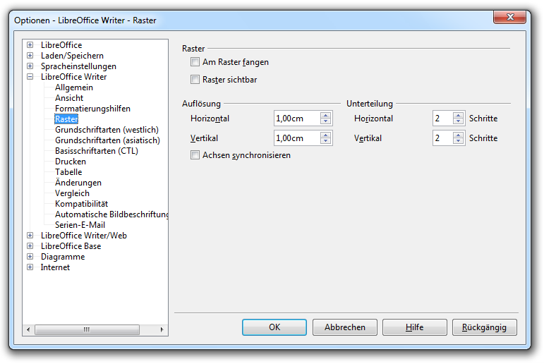
Abbildung 6: Writer-Optionen zum Raster

Raster
Am Raster fangen
Die Fangfunktion wird aktiviert.
Raster sichtbar
Auf der Arbeitsfläche wird das Raster durch Punkte angezeigt.

Auflösung
Horizontal/Vertikal
Der Abstand der horizontalen und vertikalen Rasterlinien wird hier festgelegt.
Achsen synchronisieren
Bei Wahl dieser Option wird bei Änderung eines Rasterlinen-Abstands der andere Abstand auf den gleichen Wert gesetzt wird. Gleiches gilt für die Unterteilung, wenn eine Unterteilung verändert wird.

Unterteilung
Horizontal/Vertikal
Hier wird festgelegt in wie viele Teilstücke das Raster zwischen 2 Rasterlinien unterteilt wird. Dieses wird durch weitere Punkte dargestellt. Die Fangfunktion ist auch an den Unterteilungen aktiv.

Writer – Grund-/Basisschriftarten (westl.) / (asiat.) / (CTL)
In den Dialogen für die Grund-/Basisschriftarten werden für bestimmte Gruppen von Absatzformatvorlagen die Schriftarten und deren Größe (Schriftgrad) festgelegt. Die so festgelegten Grundschriften werden dann als Basis für alle Absatzvorlagen der jeweiligen Gruppe verwendet.
In der Abbildung 7 werden die Optionen für die westlichen Grundschriften dargestellt. Die Dialoge für die asiatischen Grundschriften und die Grundschriften für ein komplexes Textlayout (CTL) sind identisch aufgebaut. Die beiden letztgenannten Dialoge können nur angezeigt werden, wenn in den Spracheinstellungen (Extras → Optionen → Spracheinstellungen → Sprachen) die jeweilige erweiterte Sprachunterstützung aktiviert ist.
Sie können natürlich, unabhängig von den Festlegungen in diesen Dialogen, in Ihren Dokumenten und Dokumentvorlagen andere Schriftarten und -größen benutzen. Dies kann entweder durch eine direkte Formatierung oder über die Benutzung von geänderten oder eigenen Absatz- und Zeichenformatvorlagen erfolgen. Es ist auch möglich, neben den auf Ihrem Rechner installierten Schriftarten, andere Schriftarten als Grundschrift zu wählen.
Weiterhin können Sie mehrere, durch Komma getrennte, Grundschriften eingeben. Von Bedeutung ist diese Möglichkeiten besonders für Dokumente, die unter verschiedenen Betriebssystemen gelesen oder bearbeitet werden sollen. Indem Sie hier für jede Grundschrift mehrere, für das jeweilige Betriebssystem typische Schriftarten eintragen, können Sie sicherstellen, dass Ihr Dokument auf jedem System zumindest ähnlich dargestellt wird.
Falls mehrere Grundschriften angegeben sind, wählt das Betriebssystem die erste aus, die auf dem jeweiligen System installiert ist. Wenn keine der aufgeführten Grundschriften als Schriftart installiert ist, wird das Betriebssystem eine Standardschriftart als Grundschrift benutzen.
Hinweis | Die hier in diesen Dialogen festgelegten Grundschriften (Schriftart und -größe) können auch geändert werden, indem Sie eine Änderung der gleichnamigen Absatzformatvorlagen vornehmen.
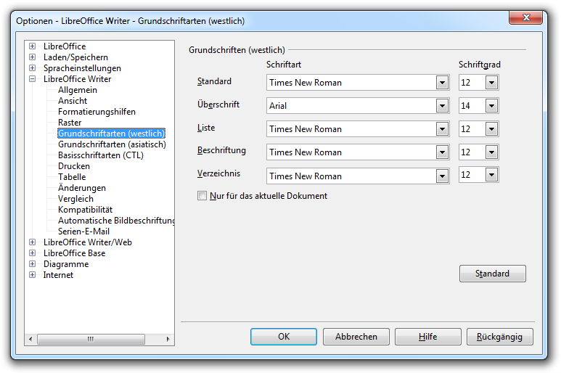
Abbildung 7: Writer-Optionen zu westlichen Grundschriften

Grundschriften (westlich) / (asiatisch) / (CTL)
Die Grundschriften werden wie folgt in den Absatzformatvorlagen benutzt:
Standard
Fast alle mitgelieferten Absatzformatvorlagen basieren auf der Vorlage Standard. Daher legen Sie hier mit der Festlegung der Grundschrift auch die Schriftart für fast alle mitgelieferten Absatzformatvorlagen fest, es sei denn, in diesen ist eine andere Schriftart festgelegt.
Überschrift
Die Absatzformatvorlage Überschrift ist die Basis für alle mitgelieferten Überschrift-Absatzformatvorlagen. Mit der Grundschrift Überschrift legen Sie daher hier die Schriftart für alle Überschriften fest.
Liste
Die Absatzformatvorlage Liste ist die Basis für alle mitgelieferten Absatzformatvorlagen für Listen, Nummerierungen und Aufzählungen. Mit dieser Option legen Sie daher hier für alle Listen die Schriftart fest.
Beschriftung
Diese Absatzformatvorlage ist die Basis für alle mitgelieferten Absatzformatvorlagen zur Beschriftungen von Objekten, die in Textdokumente eingefügt werden können. Mit der Grundschift Beschriftung legen Sie daher die Schriftart für die Objekt-Beschriftungen fest.
Verzeichnis
Diese Absatzformatvorlage ist die Basis für alle mitgelieferten Absatzformatvorlagen für Verzeichnisse, die in Writer eingefügt werden können. Mit der Grundschrift legen Sie daher hier die Schriftart für alle Verzeichnisse fest.
Schriftart und Schriftgrad der Grundschriften können Sie direkt eintippen oder aus der Auswahlliste auswählen. Sie können auch mehrere Schriftarten getrennt durch Kommas eingeben. Auch nicht installierte Schriftarten können eingegeben werden.
Nur für das aktuelle Dokument
Wie die Bezeichnung schon aussagt, werden die hier festgelegten Grundschriften nur für das aktuelle Dokument verwendet. Wählen Sie dafür diese Option und beenden den Dialog mit OK.
Standard
Setzt die im Dialog angezeigten Werte wieder auf die bei der Installation von LibreOffice eingerichteten Standardwerte zurück.

Writer – Drucken
In der Kategorie Drucken (Abbildung 8) können Sie festlegen, welche Elemente Ihres Dokumentes standardmäßig ausgedruckt werden. Weiterhin gibt es Optionen zur Ausdruck von Seiten.
Hinweis | Neben den Optionen in diesem Dialog gibt es weitere Druck-Optionen in der Kategorie LibreOffice → Drucken, die nicht nur für Writer gültig sind, sondern auch in den anderen LibreOffice-Komponenten Verwendung finden.
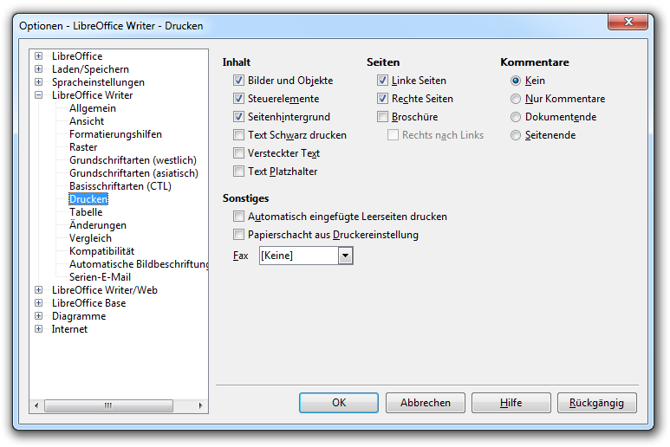
Abbildung 8: Writer-Optionen zum Drucken
Hinweis | Falls die im Folgenden beschriebenen Druckereinstellungen nur für das angezeigte Dokument festgelegt werden sollen und nicht generell für alle Dokumente, erfolgt dieses über den Menüpunkt Datei → Drucken. Die Festlegungen für das Dokument haben dann Vorrang vor den generellen Optionen des hier beschriebenen Dialogs.

Inhalt
Hier wird festgelegt, welche Inhalte des Dokuments gedruckt werden. Dies kann beispielsweise genutzt werden, um beim Druck von Entwürfen Tinte oder Toner zu sparen, in dem Sie nicht alle Elemente Ihres Dokuments ausdrucken.
Bilder und Objekte
Bei Auswahl werden eingefügte Bilder, Grafiken und andere Objekte mit ausgedruckt.
Steuerelemente
Bei Auswahl werden Formular-Steuerelemente mit ausgedruckt.
Seitenhintergrund
Bei Auswahl wird der Seitenhintergrund mit ausgedruckt.
Text Schwarz drucken
Unabhängig davon welche Zeichenfarbe gewählt wurde, werden bei Auswahl dieser Option alle Texte, sowohl bei einem Farbdrucker als auch bei einem Schwarz-/Weißdrucker, schwarz ausgedruckt.
Hinweis | Beachten Sie bitte, dass die Option LibreOffice → Drucken → Drucker → Farben in Graustufen umwandeln eine andere Wirkung hat. Die dortige Option legt fest, dass nicht nur Text, sondern auch alle anderen Elemente des Dokuments auf einem Farbdrucker in Graustufen ausgedruckt werden.
Versteckter Text
In Writer können Sie mit verstecktem Text arbeiten. Näheres dazu finden Sie im Kapitel 14 „Arbeiten mit Feldbefehlen“. Bei Auswahl dieser Option werden versteckte Texte mit ausgedruckt.
Text Platzhalter
Platzhalter kann es z. B. in einer Brief-Dokumentvorlage für die Daten des Adressaten (Name, Straße, PLZ, ...) geben. Bei Erstellung des eigentlichen Briefes werden dann die Platzhalter durch die echten Daten ersetzt. Mit Auswahl dieser Option werden die im Text vorhandenen und (noch) nicht ersetzten Platzhalter mit ausgedruckt.

Seiten
Linke Seiten, Rechte Seiten
Nur die ausgewählten Seiten werden gedruckt. Die erste Seite und alle folgenden Seiten mit ungeraden Nummern sind dabei rechte Seiten; Seiten mit geraden Nummern sind somit linke Seiten. Mit diesen beiden Optionen können Sie beidseitig drucken, auch wenn Ihr Drucker dies nicht unterstützt. Drucken Sie dafür zunächst die linken oder auch die rechten Seiten aus, legen Sie den ausgedruckten Stapel andersherum wieder in den Drucker und drucken die anderen Seiten aus. Falls Sie beide Seitenarten gleichzeitig ausdrucken wollen, sind beide Optionen zu wählen.
Broschüre
Bei Auswahl dieser Option werden auf jede Seite quer nebeneinander zwei Seiten im Hochformat verkleinert ausgedruckt, so dass Sie das Dokument nach dem Falten der Blätter wie ein Buch lesen können. Die genaue Vorgehensweise wird im Kapitel 5 „Drucken, Faxen, Exportieren und E-Mailen“ des Writer-Handbuchs beschrieben.
Rechts nach Links
Diese Option ist nur verfügbar, wenn Sie die erweiterte Sprachunterstützung für bidirektionales Schreiben aktiviert haben (Option siehe: Spracheinstellungen → Sprachen). Bei Wahl dieser Option wird die Reihenfolge der Seiten beim Broschüren-Druck umgedreht, so dass auch eine Broschüre mit Rechts-nach-links-Schriften erstellt werden kann.

Kommentare
Mit dieser Option wird festgelegt, ob und wie Kommentare ausgedruckt werden:
- Kein: Kommentare werden nicht gedruckt.
- Nur Kommentare: Das Dokument selber wird nicht ausgedruckt, sondern nur die Kommentare.
- Dokumentende: Die Kommentare des Dokuments werden auf zusätzlichen Seiten nach dem eigentlichen Dokument ausgedruckt.
- Seitenende: Die Kommentare des Dokuments werden auf zusätzlichen Seiten nach jeder Seite, die Kommentare enthält, ausgedruckt.

Sonstiges
Automatisch eingefügte Leerseiten drucken
Seiten eines Dokument können Sie als Rechte Seite oder Linke Seite formatieren. Bei Auswahl dieser Option fügt Writer beim Druck automatisch Leerseiten ein, damit die gewählte Seitenformatierung (links oder rechts) erhalten bleibt. Insbesondere beim doppelseitigen Druck – sowohl manuell, als auch druckerunterstützt – ist es zu empfehlen, diese Funktion zu aktivieren.
Papierschacht aus Druckereinstellung
Im Dialog für die Seiten-Formatierung können Sie den Papierschacht des Druckers für die jeweilige Seite auswählen (Menü: Format → Seite... → Seite → Papierformat → Papierschacht). Andererseits wird aber auch in den Druckereinstellungen ein Papierschacht festgelegt (zu finden in einem Dialog des Menüs: Datei → Druckereinstellung...). Mit dieser Option wählen Sie aus, welche der beiden Angaben, die aus dem Seitenformat oder die aus den Druckereinstellungen, für die Auswahl des Papierschachts benutzt werden soll.
Fax
Falls Sie mit Ihrem System Faxe verschicken können, ist hier der auf Ihrem System installierte Faxtreiber auszuwählen.
Hinweis | Damit ein Fax aus Writer versendet werden kann, muss der Befehl Standard-Fax senden entweder in das Menü oder in eine Symbolleiste eingefügt werden. Das Vorgehen dazu wird im Kap. 16 „Anpassen von Writer“ des Writer-Handbuchs beschrieben.

Writer – Tabelle
In dieser Kategorie werden Optionen zu folgenden Punkten festgelegt (Abbildung 9):
- Zur Standard-Formatierung einer Tabelle bei der Erstellung
- Zur Eingabe von Zahlenwerten in Tabellen
- Zur Funktion von Tastaturkürzeln beim Tabellenlayout
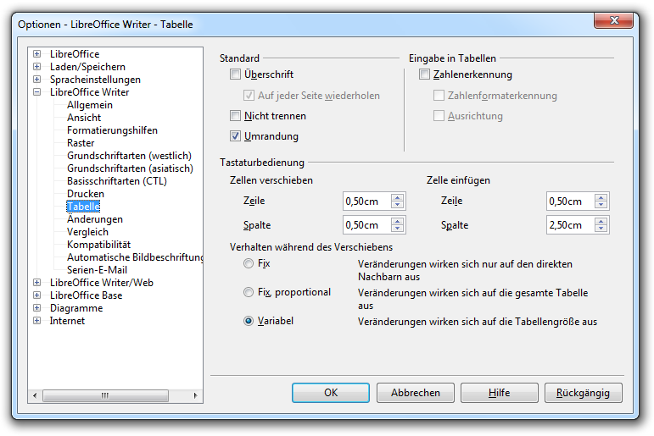
Abbildung 9: Writer-Optionen zu Tabellen

Standard
Hier legen Sie die Standard-Formatierung für das Aussehen einer neu zu erstellenden Tabelle fest. Diese Angaben werden als Vorgabe in den Dialog zum Erstellen einer neuen Tabelle (über Menü: Tabelle → Einfügen → Tabelle...) übernommen. Sie können dort Veränderungen vornehmen, um von den voreingestellten Formatierungen abzuweichen. Auch zu einem späteren Zeitpunkt, wenn Sie die Tabelle bereits erstellt haben, können Sie diese Formatierungen noch verändern (siehe hierzu Kap. 9 des Writer-Handbuchs: „Arbeiten mit Tabellen“).
Wenn Sie bei der Erstellung einer Tabelle die Vorgaben unverändert lassen, werden die Optionen wie folgt benutzt:
Überschrift
Bei Wahl dieser Option werden alle Zeilen der Tabellenüberschrift mit der Absatzvorlage Tabellen Überschrift formatiert.
Auf jeder Seite wiederholen
Bei Auswahl dieser Option werden bei einem Seitenumbruch der Tabelle die Zeilen der Überschrift auf jeder Seite wiederholt und mit der Absatzvorlage Tabellen Überschrift formatiert.
Nicht trennen
Damit eine Tabelle am Seitenende nicht in zwei Teile getrennt wird, können Sie diese Option wählen. Die komplette Tabelle wird dann auf der folgenden Seite dargestellt. Falls eine Tabelle größer als eine Seite ist, ist dies natürlich nicht mehr möglich, so dass sie in diesem Fall getrennt wird.
Umrandung
Bei Wahl dieser Option werden alle Zellen einer neuen Tabelle mit einer Umrandung versehen.
Hinweis | Wenn Sie eine Tabelle ohne Umrandungen erstellt haben, können die Zellenbegrenzungen trotzdem angezeigt werden. Wählen Sie dazu aus dem Menü den Befehl: Tabelle > Tabellenbegrenzungen
Tipp | Tabellen können Sie auch zur Festlegung des Seitenlayouts benutzen. Wenn dieses Ihre Hauptanwendung für Tabellen ist, sollten Sie Überschrift und Umrandung deaktivieren. Weitere Informationen hierzu finden Sie in Kap. 4 des Writer-Handbuchs „Formatierung von Seiten“.

Eingabe in Tabellen
Jeder Tabellenzelle ist ein Zahlenformat zugewiesen, mit dem der Zellinhalt möglichst übereinstimmen sollte. Standardmäßig ist dies das Format Text. Für bestimmte Zahleneinträge, wie z. B. Währungen, Prozentangaben oder Datumsangaben können Sie entsprechende Zahlenformate zuweisen. Die Zahlenformate (Währung, Prozent, ...) können wiederum in bestimmten Anzeigeformaten (z. B.: 31.12.99, 31. Dez. 99, 31.12.1999, ...) dargestellt werden, die Sie ebenfalls festlegen können. Weitere Informationen zur Formatierung von Zellen finden Sie im Kap. 9 des Writer-Handbuchs „Arbeiten mit Tabellen“.
Für die Eingabe von Zahlenwerten ist es sinnvoll, den Zellen vorab entsprechende Zahlen- und Anzeigeformate zuzuweisen. Für diese, so formatierten Zellen legen Sie mit den Optionen unter Eingabe in Tabellen fest, wie Ihre Zahleneingaben in diese Zellen eingetragen werden.
Zahlenerkennung
Wenn Writer eine Benutzereingabe als eine Zahleneingabe im vordefinierten Anzeigeformat erkennt, wird bei Auswahl dieser Option der Zahleneintrag im zugewiesenen Format in die Zelle eingetragen. Falls die Option nicht aktiviert ist, wird bei jeder Eingabe das Format der Zelle auf Text zurückgesetzt. Sie können diese Option auch im Kontextmenü einer Tabelle (Rechtsklick auf Tabelle) setzen, bzw. rücksetzen.
Zahlenformaterkennung
Bei Auswahl dieser Option erkennt Writer Zahleneingaben in Zellen mit einem vorab definierten Zahlenformat auch, wenn sie nicht genau im vordefinierten Anzeigeformat eingegeben werden. In diesem Fall wird die Zahleneingabe in die vordefinierte Anzeige-Formatierung umgewandelt und angezeigt. Beispielsweise wenn ein Datum im Anzeigeformat „1. Januar 2012“ dargestellt werden soll und Sie „1.1.12“ eingeben, erfolgt eine Umwandlung in das vordefinierte Anzeigeformat. Falls diese Option nicht gewählt ist, muss die Zahleneingabe genau im vordefinierten Anzeigeformat erfolgen. Andernfalls wird das Zahlenformat auf Text zurückgesetzt.
Ausrichtung
Bei Wahl dieser Option werden Zahleneinträge rechtsbündig unten in der Tabellenzelle angezeigt. Andernfalls werden die Einträge linksbündig oben in die Zelle eingetragen. Einträge im Format Text werden unabhängig von dieser Option immer linksbündig oben angezeigt. Wenn Sie die Textausrichtung einer Zelle direkt formatieren, ist diese Option bedeutungslos. Sowohl Texte, als auch Zahleneinträge werden dann entsprechend Ihrer Formatierung ausgerichtet.

Tastaturbedienung
Writer bietet Ihnen die Möglichkeit die Höhe von Tabellenzeilen und die Breite von Tabellenspalten mit Tastaturkürzeln zu verändern (Kürzel: Alt+Pfeiltaste). Auch können neue Zeilen oder Spalten mit Tastaturkürzeln eingefügt werden (Nacheinander die Kürzel: 1. Alt+Einfg, 2. Pfeiltaste). Für diese beiden Funktionen können Sie hier verschiedenen Einstellungen vornehmen.
Zellen verschieben, Zeile
Hier ist der Wert einzutragen, mit dem die Spaltenbreite bei einer Eingabe des Tastaturkürzels vergrößert oder verkleinert werden soll.
Zellen verschieben, Spalte
Hier ist der Wert einzutragen, mit dem die Zeilenhöhe bei einer Eingabe des Tastaturkürzels vergrößert oder verkleinert werden soll.
Verhalten während des Verschiebens
Es gibt verschiedene Möglichkeiten, wie die Größe benachbarter Zeilen/Spalten bei der Größenänderung von Zeilen/Spalten per Tastatur verändert werden:
- Fix: Bei einer Vergrößerung der Spaltenbreite wird die Spalte rechts daneben entsprechend verkleinert. Im umgekehrten Fall wird sie vergrößert. Die Gesamtbreite der Tabelle und alle anderen Spaltenbreiten bleiben unverändert. Bei einer Vergrößerung der Zeilenhöhe wird die Zeile darunter entsprechend verkleinert. Im umgekehrten Fall wird sie vergrößert. Die Gesamthöhe und alle anderen Zeilenhöhen bleiben unverändert.
- Fix, proportional: Bei einer Vergrößerung einer Spaltenbreite werden alle Spaltenbreiten rechts dieser Spalte verkleinert, so dass die Proportionalitäten der bisherigen Spaltenbreiten erhalten bleiben. Umgekehrt werden bei einer Verkleinerung einer Spalte die dazu rechten Spalten in ihren Breiten proportional vergrößert. Die Breite der linken Spalten und die Gesamtbreite der Tabelle werden nicht verändert. Analog ist das Verhalten bei einer Erhöhung bzw. Verringerung der Zeilenhöhe: Zeilen oberhalb der Zeile, deren Zeilenhöhe verändert wird, bleiben unverändert. Die Zeilenhöhen unterhalb dieser Zeile werden proportional verändert.
- Variable: Bei einer Verringerung einer Spaltenbreite bleiben die Spaltenbreiten aller anderen Spalten erhalten. Die Gesamtbreite der Tabelle wird entsprechend verringert. Solange die Tabelle nicht die gesamte Seitenbreite ausnutzt, bleiben bei einer Vergrößerung einer Spalte alle anderen Spaltenbreiten erhalten und die Tabelle wird entsprechend verbreitert. Falls die Tabelle die gesamte Breite der Seite ausnutzt und eine Spalte verbreitert werden soll, werden die Spaltenbreiten rechts davon proportional verringert, wie unter Fix, proportional beschrieben.
Zelle einfügen, Zeile
Eine per Tastaturkürzel eingefügte Tabellenzeile erhält die hier angegebene Zeilenhöhe.
Zelle einfügen, Spalte
Eine per Tastaturkürzel eingefügte Tabellenspalte erhält die hier angegebene Spaltenbreite.

Writer – Änderungen
Writer verfügt über eine Überarbeitungsfunktion mit der Änderungen am Dokument aufgezeichnet werden. Näheres zur Überarbeitungsfunktion finden Sie im Kapitel 3 „Arbeiten mit Text“ des Writer-Handbuchs.
Mit den im Folgenden beschriebenen Optionen wird festgelegt, wie die aufgezeichneten Änderungen auf dem Bildschirm und beim Ausdruck dargestellt bzw. markiert werden
(Abbildung 10).
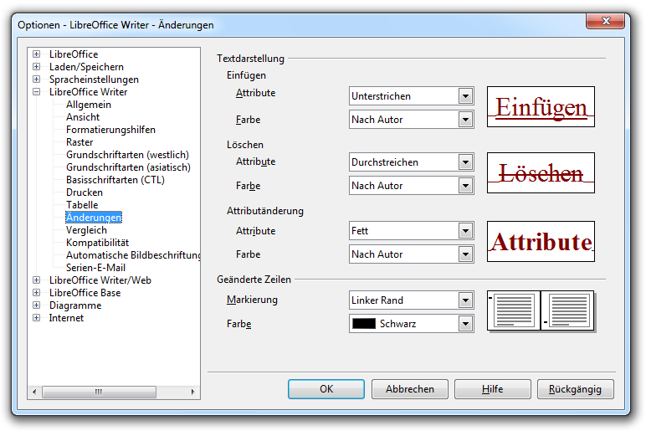
Abbildung 10: Writer-Optionen zur Kennzeichnung von Änderungen

Textdarstellung
Bei der Darstellung von geändertem Text werden folgende Änderungsarten unterschieden:
- eingefügter Text
- gelöschter Text
- Attributänderungen, d. h. Änderungen der wesentlichen Formatierungen
Für alle 3 Änderungsarten sind grundsätzlich die gleichen bzw. ähnliche Darstellungen möglich. Für jede Änderungsart ist in diesem Optionsdialog ein Attribut und eine Schriftfarbe auszuwählen. Auf der rechten Seite im Dialog wird Ihnen sofort nach Ihrer Wahl eine Vorschau angezeigt. Einige der möglichen Attribute sind selbsterklärend. Zu den anderen hier ein paar Hinweise:
- Versalien: Alle Buchstaben werden groß geschrieben.
- Gemeine: Alle Buchstaben werden klein geschrieben.
- Kapitälchen: Kleinbuchstaben werden als verkleinerte Großbuchstaben dargestellt.
- Titelschrift: Der erste Buchstabe jedes Wortes wird groß geschrieben.
- Hintergrundfarbe: Nicht die Zeichen selber, sondern der Hintergrund wird in der ausgewählten Farbe dargestellt.
Bei der Farbe steht Ihnen neben einer Reihe von Farben auch die Auswahl Nach Autor zur Verfügung. Bei dieser Auswahl vergibt Writer automatisch für jede/n Autor/in, der/die Änderungen am Dokument vornimmt, eine andere Farbe.

Geänderte Zeilen
Um geänderte Stellen im Dokument schnell zu finden, ist es möglich die geänderten Zeilen automatisch zu markieren. Dies erfolgt mit einer senkrechten Linie am Seitenrand neben den geänderten Zeilen. Neben der Farbe dieser Linien können Sie hier festlegen, ob diese am rechten oder linken Seitenrand, oder, wenn Sie Ihr Dokument als ein doppelseitig bedrucktes Buch betrachten, an der Außen- oder Innenseite dargestellt werden sollen.

Writer – Vergleich
Sie können mit dem Menüpunkt Bearbeiten → Dokument vergleichen ... zwei Dokumente miteinander vergleichen, die in unterschiedlichen Versionen vorliegen (z. B. als Überarbeitungen von unterschiedlichen Autoren). Anhand der ermittelten Unterschiede können Sie anschließend das Dokument überarbeiten, d. h. die vorgenommenen Änderungen akzeptieren oder verwerfen.
Näheres hierzu finden Sie in Kapitel 3 des Writer-Handbuchs „Arbeiten mit Text“. Hier in diesem Dialog werden die Einstellungen für die Vergleichsfunktion vorgenommen (Abbildung 11).
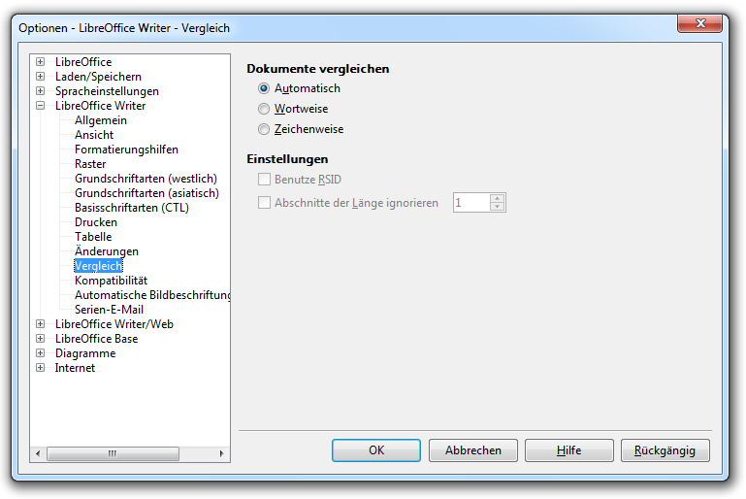
Abbildung 11: Writer-Optionen zum Dokumentenvergleich

Dokumente vergleichen
Sie können zwischen verschiedenen Verfahren zum Vergleich von Dokumenten wählen.
- Automatisch: ?
- Wortweise: Die Dokumente werden wortweise verglichen und die Unterschiede ebenfalls wortweise dargestellt. Der Text ist dadurch besser lesbar; um Änderungen zu übernehmen oder zu verwerfen, sind dann aber des Öfteren zwei Aktionen notwendig.
- Zeichenweise: Die Dokumente werden Zeichen für Zeichen verglichen und die Unterschiede zeichenweise dargestellt.

Einstellungen
Benutze RSID
Bei Wahl dieser Option ist es einfacher, Versionen eines Dokument, das von unterschiedlichen Autoren parallel bearbeitet wurde, wieder zusammenzuführen, auch wenn Änderungen nicht aufgezeichnet werden. Voraussetzung ist dabei, dass alle Autoren diese Option wählen.
Realisiert wird dies mit Änderungskennungen (Englisch: Revision Identifier, Abk.: RSID). Wenn diese Option aktiviert ist, wird jedes Mal, wenn ein Dokument geöffnet und bearbeitet wird, eine neue Kennung vergeben. Jede einzelne Änderung wird dann, für den Nutzer unsichtbar, im Dokument mit dieser Kennung gekennzeichnet.
Abschnitte der Länge ignorieren:
?

Writer – Kompatibilität
Writer benutzt als Standard-Format für Textdokumente das Open Document Format für Texte mit der Datei-Erweiterung odt. LibreOffice kann aber auch Textdokumente in einer Reihe von anderen Formaten öffnen und speichern. Darunter natürlich auch die verschiedenen Microsoft-Word-Formate. Dennoch sind kleinere Inkompatibilitäten, insbesondere wenn Dokumente in ein anderes Format umgewandelt werden sollen, nicht vollständig zu vermeiden. Für die Verbesserung der Kompatibilität können Sie in diesem Dialog einige Einstellungen vornehmen (Abbildung 12). Falls Sie nicht sicher sind oder falls Sie sich nicht mit der genauen Funktion dieser Optionen befassen wollen, wird empfohlen, zunächst die Standard-Einstellung von LibreOffice beizubehalten.
Alle Optionen dieses Dialogs werden im Open Document Format für Texte, als Bestandteil des Dokuments mit abgespeichert. Sie können also für jedes Dokument unterschiedliche Optionen wählen. Falls Sie andere Dokumentformate benutzen, ist nicht sichergestellt, dass die Optionen mit abgespeichert werden. Gegebenenfalls müssten Sie dies überprüfen.

Kompatibilitätsoptionen
Druckermaße für Dokumentformatierung verwenden
Bei der Benutzung von modernen Druckern ist die Darstellung auf dem Bildschirm heutzutage identisch mit dem Ausdruck (Englisch: What You See Is What You Get = WYSIWYG). Dies bedeutet auch, dass die Darstellung eines Dokuments auf dem Bildschirm unabhängig vom verwendeten Drucker ist und auch auf jedem System gleich ist, sofern die verwendeten Schriftarten installiert sind.
Bei der Verwendung von älteren Druckern kann die Darstellung möglicherweise abweichen. Dies betrifft insbesondere Zeilen-, Spalten- und Seitenumbrüche. In so einem Fall kann es sinnvoll sein, diese Option auszuwählen. Die Bildschirm-Darstellung wird dann an den verwendeten Drucker angepasst. Somit „sehen Sie auch wieder, was sie bekommen“. Falls die Option nicht gewählt wird, ist die Bildschirm-Darstellung unabhängig vom verwendeten Drucker.
Die Standardeinstellung für diese Option ist „Nicht aktiv“.
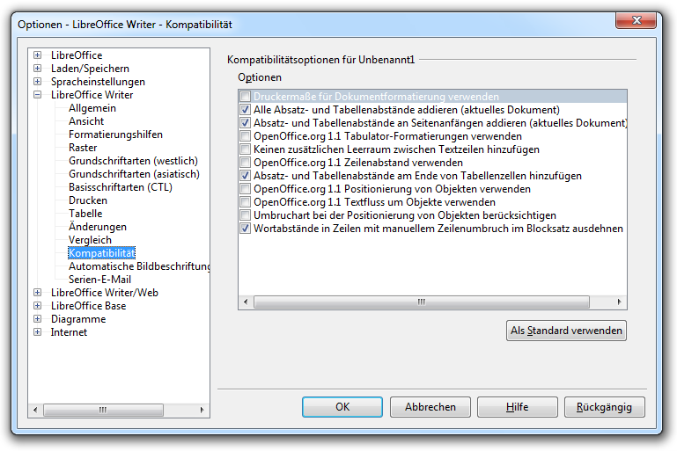
Abbildung 12: Writer-Optionen zur Kompatibilität mit anderen Dateiformaten
Jeder Absatz und jede Tabelle hat Abstände zu anderen Elementen des Dokuments. Diese Abstände legen Sie bewusst oder auch unbewusst durch Ihre verwendeten Formatierungen fest. Mit den beiden folgenden Optionen werden unterschiedliche Methoden zur Darstellung der Abstände ausgewählt.
Alle Absatz- und Tabellenabstände addieren (aktuelles Dokument)
Mit dieser Option legen sie fest, wie der Abstand zwischen Absätzen und Tabellen ermittelt wird. Bei Wahl dieser Option wird der untere Abstand des oberen Elements (Absatz oder Tabelle) mit dem oberen Abstand des unteren Elements (Absatz oder Tabelle) addiert. Falls diese Option nicht ausgewählt wird, wird der größere der beiden Werte benutzt.
Die Standardeinstellung dieser Option ist „Aktiv“.
Absatz- und Tabellenabstände an Seitenanfängen addieren (aktuelles Dokument)
Diese Option betrifft nur Absätze und Tabellen, die am Anfang einer Seite oder Spalte beginnen. Bei Wahl dieser Option wird am Seiten- oder Spaltenanfang entsprechend dem oberen Abstand des ersten Absatzes oder der ersten Tabelle Platz freigelassen. Falls die Option nicht ausgewählt ist, beginnt die Seite sofort mit dem Absatz oder der Tabelle ohne Berücksichtigung eines Abstandes.
Die Standardeinstellung dieser Option ist „Aktiv“.
Bei den Vorgängern von LibreOffice (OpenOffice.org und StarOffice) sind die Standardformate für Dokumente bei OpenOffice.org ab der Version 2 und bei StarOffice ab der Version 8 auf das Open Document Format umgestellt worden. Die folgenden Optionen betreffen die Kompatibilität zwischen dem Open Document Format und dem früher verwendeten Format. Aber auch die Kompatibilität zu Microsoft Office kann davon betroffen sein, da das Open Document Format „kompatibler“ zu MS Office ist.
OpenOffice.org 1.1 Tabulator-Formatierungen verwenden
In Textdokumenten, die mit dem alten Format (StarOffice vor Version 8, OpenOffice.org vor Version 2.0) erstellt wurden, werden Tabulatoren, im Vergleich zu den neueren Formaten, in einigen Punkten anders behandelt. Dies betrifft Tabulatoren jenseits des rechten Seitenrandes und an Zeilenumbrüchen, sowie Dezimaltabulatoren. Bei Auswahl dieser Option werden Tabulatoren entsprechend dem älteren Dokumentformat behandelt.
Die Standardeinstellung dieser Option ist „Nicht aktiv“.
Keinen zusätzlichen Leerraum zwischen Textzeilen hinzufügen
Bei Wahl dieser Option wird zwischen Textzeilen selbst dann kein zusätzlicher Abstand (ein sogenannter Durchschuss oder Zeilendurchschuss) eingefügt, wenn die benutzte Schriftart mit einem zusätzlichen Abstand definiert ist. Dies entspricht der Funktion von StarOffice vor der Version 8 bzw. von OpenOffice.org vor Version 2.0. Falls die Option nicht gewählt ist, wird der in der Schriftart definierte Durchschuss immer verwendet.
Die Standardeinstellung dieser Option ist „Nicht aktiv“.
OpenOffice.org 1.1 Zeilenabstand verwenden
StarOffice vor der Version 8 und OpenOffice.org vor der Version 2.0 verwenden im Gegensatz zu den aktuelleren Versionen eine andere Methode zur Formatierung von Textzeilen mit proportionalen Zeilenabständen. Bei Wahl dieser Option wird die frühere Methode eingesetzt.
Die Standardeinstellung dieser Option ist „Nicht aktiv“.
Absatz- und Tabellenabstände am Ende von Tabellenzellen hinzufügen
Diese Option betrifft nur den letzten Absatz in einer Tabellenzelle. Bei Wahl dieser Option wird unter diesem Absatz der für diesen Absatz festgelegte untere Abstand in die Zelle eingefügt. Andernfalls wird, soweit die Höhe von danebenliegenden Zellen nicht größer ist, kein Abstand zur unteren Zellenbegrenzung eingefügt, was dem Verhalten von StarOffice vor Version 8 und von OpenOffice.org vor Version 2.0 entspricht.
Die Standardeinstellung dieser Option ist „Aktiv“.
OpenOffice.org 1.1 Positionierung von Objekten verwenden
Diese Option betrifft Objekte, die an Zeichen oder Absätzen verankert sind und legt fest wie diese Objekte in Bezug auf die Abstände am Absatzanfang und -ende positionieren werden. Bei Auswahl dieser Option werden Objekte entsprechend der Methode von StarOffice vor Version 8 bzw. von OpenOffice.org vor Version 2.0 positioniert. Falls die Option nicht ausgewählt ist, wird eine Positionierung der Objekte benutzt, die der von Microsoft Office vergleichbar ist.
Die Standardeinstellung dieser Option ist „Nicht aktiv“.
OpenOffice.org 1.1 Textfluss um Objekte verwenden
Diese Option betrifft den Textumlauf von Objekten, die an der Kopfzeile, der Fußzeile, den Fußnoten oder den Endnoten verankert sind. In OpenOffice.org vor der Version 2.0 und StarOffice vor der Version 8 werden diese Objekte vom Text der jeweiligen Kopfzeile, Fußzeile, Fußnote oder Endnote umlaufen, soweit ein Textumlauf für das Objekt gewählt ist. Bei den aktuellen LibreOffice-Versionen werden die genannten Objekte standardmäßig vom eigentlichen Text umlaufen, auch wenn sie dort nicht verankert sind. Bei Wahl dieser Option erfolgt der Textumlauf entsprechend den älteren Versionen von OpenOffice.org und StarOffice.
Die Standardeinstellung dieser Option ist „Nicht aktiv“.

Umbruchart bei der Positionierung von Objekten berücksichtigen
Auch diese Option legt fest wie Objekte, die an einem Zeichen oder einem Absatz verankert sind, positioniert werden. Falls die Option nicht ausgewählt ist, wird ein Verfahren benutzt, welches in StarOffice-Versionen vor Version 8 oder in OpenOffice.org-Versionen vor Version 2.0 ausschließlich benutzt wurde. Bei Wahl dieser Option wird ein einfacheres Verfahren, dass der Funktion von Microsoft Office entspricht, angewendet.
Die Standardeinstellung dieser Option ist „Nicht aktiv“.
Wortabstände in Zeilen mit manuellem Zeilenumbruch im Blocksatz ausdehnen.
Diese Option betrifft nur Absätze, die im Blocksatz formatiert sind. Bei Auswahl dieser Option wird beim Einfügen eines manuellen Zeilenumbruchs (Über Menü oder Umschalt+Eingabetaste) die Zeile gefüllt, d. h. die Abstände zwischen den einzelnen Worten dieser Zeile werden so gewählt, dass das letzte Wort mit der Textbegrenzung bündig abschließt. Das OpenOffice.org-Dateiformat vor der Version 2.0 (Dateierweiterung: sxw) unterstützt diese Option nicht, so dass bei diesen Dokumenten diese Option nicht ausgewählt werden kann.
Die Standardeinstellung dieser Option ist „Aktiv“.

Writer – Automatische Beschriftung
Writer bietet Ihnen die Möglichkeit beim Einfügen von Objekten wie Tabellen, Zeichnungen, Bildern usw., diese automatisch zu beschriften und zu nummerieren. In diesem Dialog legen Sie fest, welche Objektarten automatisch beschriftet werden sollen und wie die Beschriftung formatiert wird. Mögliche Beschriftungen sind z. B.: „Abb. 12: Bild ABC“, „Tabelle C: Liste XYZ“, „Zeichnung II: Ansicht oben“, „3. Bild: Foto von Name“.
Hinweis | Auch wenn Sie die automatische Funktion zur Beschriftung nicht benutzen, weil Sie z. B. nicht alle Objekte beschriften wollen, können Sie trotzdem Objekte beschriften, um die automatische Nummerierung zu nutzen. Öffnen Sie dazu das Kontextmenü (Rechts-Klick) des jeweiligen Objekts, wählen Sie Beschriftung und geben Sie dann die notwendigen Angaben ein.
Eine Beschriftung besteht typischerweise aus folgenden Elementen:
- Einer fortlaufenden Nummerierung („1. Tabelle: Liste aller Writer-Funktionen“). Die Nummerierung kann auch nach der Objektart stehen.
- Nummerierungstrennzeichen, falls die Beschriftung mit der Nummerierung beginnt (im obigen Beispiel der Punkt und das Leerzeichen nach der 1)
- Einem Text, der die Art des Objekts kennzeichnet, im Folgenden als Kategorie bezeichnet („1. Tabelle: Liste aller Writer-Funktionen“)
- Trennzeichen, im Folgenden auch als Trenner bezeichnet (im obigen Beispiel der Doppelpunkt und das folgende Leerzeichen nach „Tabelle“)
- Einer Kurzbeschreibung des jeweiligen Objekts, die von Ihnen nach dem Einfügen des Objekts individuell einzugeben ist („1. Tabelle: Liste aller Writer-Funktionen“)
Das Format der ersten 4 Punkte wird in diesem Optionsdialog festgelegt. (Abbildung 13)

Automatische Beschriftung beim Einfügen von
Objektarten
Markieren Sie hier die Objektarten, die automatisch beschriftet werden sollen.
Beschriftungsreihenfolge
Wählen Sie hier aus, ob die Beschriftung mit der Kategorie oder mit der Nummerierung beginnen soll („1. Tabelle“ oder „Tabelle 1“). Diese Option kann nur gemeinsam für alle Objektarten festgelegt werden.

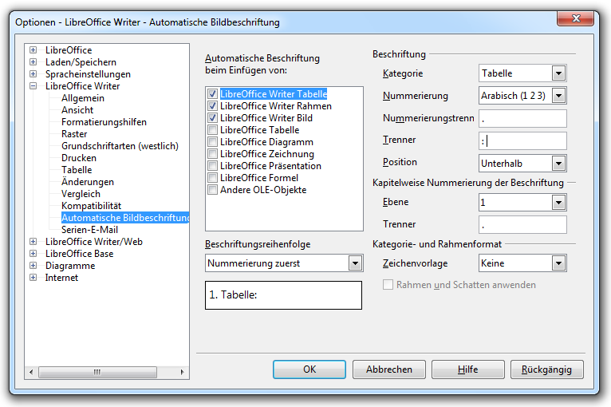
Abbildung 13: Writer-Optionen für die automatische Beschriftung

Beschriftung
Hier legen Sie Kategorie, Nummerierung und Trennzeichen der Beschriftung getrennt für jede Objektart fest. Um die Einstellungen für eine Objektart anzuzeigen und zu ändern, wählen Sie zunächst die Art mit einem einfachen Links-Klick auf den entsprechenden Eintrag im linken Kasten aus. Eine Vorschau Ihrer Festlegungen wird im Kasten unterhalb der Option Beschriftungsreihenfolge angezeigt.
Kategorie
Hier können Sie entweder eine der vordefinierten Kategorien wählen (Abbildung, Tabelle, Text, Zeichnung) oder Sie geben einen eigenen Text als neue Kategorie ein. Es ist möglich die gleiche Kategorie für unterschiedliche Objektarten zu verwenden, beispielsweise wenn Sie für eine Writer-Tabelle und für eine LibreOffice-Tabelle immer die Kategorie Tabelle benutzen wollen.
Für jede Kategorie ist eine gleichnamige Absatz-Formatvorlage vorhanden, bzw. wenn Sie eine neue Kategorie erstellen, wird gleichzeitig eine neue Vorlage mit Ihrem Kategorienamen erstellt. Der gesamte Beschriftungstext wird entsprechend dieser Absatzformatvorlage formatiert.
Bei der Auswahl der Kategorie können Sie auch <keine> auswählen. In diesem Fall wird eine leere Beschriftungszeile mit der Absatzformatvorlage Beschriftung eingefügt, in die Sie frei einen Beschriftungstext nach Ihren Erfordernissen eintragen können.
Nummerierung
Wählen Sie hier die Nummern bzw. die Buchstaben aus, die Sie für die Nummerierung der jeweiligen Kategorie verwenden möchten.
Nummerierungstrenner
Diese Option wird nur verwendet, wenn die Beschriftung mit der Nummerierung beginnt (siehe Option Beschriftungsreihenfolge). Hier sind die Zeichen einzutragen, die zwischen Nummer und Kategorie eingefügt werden sollen. Tragen Sie gegebenenfalls auch notwendige Leerzeichen ein.
Trenner
Hier legen Sie die Zeichen fest, die nach Kategorie und Nummerierung in die Beschriftung eingefügt werden sollen. Auch hier können Sie gegebenenfalls Leerzeichen eintragen.
Position
Für die Objektarten Writer Tabelle und Writer Rahmen können sie hier die Position der Beschriftung, d. h. oberhalb oder unterhalb der Tabelle bzw. des Rahmens, festlegen. Für andere Objektarten gibt es diese Möglichkeit nicht.

Kapitelweise Nummerierung der Beschriftung
Hier können Sie die automatische Nummerierung so einstellen, dass mit Beginn eines neuen Kapitels auch die Nummerierung der Beschriftung neu beginnt. Falls die Kapitel im Dokument durchnummeriert sind, werden diese Kapitel-Nummern der Tabellennummer vorangestellt. Beispielsweise können 3 Tabellen im Kapitel 1.2 mit „Tabelle 1.2.1: Liste A“, „Tabelle 1.2.2: Liste B“, „Tabelle 1.2.3: Liste C“ beschriftet sein, wobei die Nummerierung automatisch erfolgt. Die für diese Funktion notwendigen Optionen werden hier festgelegt.
Ebene
Hier bestimmen Sie, ab welcher Überschriftenebene die Nummerierung neu beginnen soll. Beispielsweise wird bei Eingabe der Ebene 2 die Nummerierung bei jedem Kapitel der Ebenen 1 und 2 neu begonnen, während bei neuen Kapiteln tieferer Ebenen die Nummerierung fortgesetzt wird. Falls Sie hier Keine auswählen, haben die Kapitel keinen Einfluss auf die Nummerierung, d. h. die Nummerierung erfolgt fortlaufend vom Beginn des Dokuments an.
Trenner
Für den Fall, dass die Kapitelnummern in die Beschriftung aufgenommen werden, legen Sie hier die Zeichen fest, die zwischen der Kapitelnummer und der fortlaufenden Objekt-Nummerierung eingefügt werden.

Kategorie- und Rahmenformat
Zeichenvorlage
Hier können Sie zusätzlich zur Absatz-Formatvorlage eine Zeichen-Formatvorlage für die Beschriftung wählen.
Rahmen und Schatten anwenden
Bei den Objektarten Writer-Tabelle und Writer-Rahmen ist diese Option nicht verfügbar.
Beim Einfügen von Objekten der anderen Objektarten wird in das Dokument ein Rahmen, der das Objekt enthält, eingefügt. Die Formatierung des Rahmens erfolgt entsprechend der Rahmen-Formatvorlagen für Bilder (Vorlage Grafik) oder OLE-Objekte (Vorlage OLE). Falls Sie ein Bild aus einer Datei einfügen, können Sie im Bild-Einfügen-Dialog auch eine andere Rahmen-Formatvorlage auswählen.
Falls Sie nun die Objekte zusätzlich automatisch beschriften lassen, wird ein weiterer, äußerer Rahmen eingefügt. Dieser enthält den inneren Rahmen mit dem eingefügten Objekt und zusätzlich einen Absatz mit der Beschriftung. Die Formatierung des äußeren Rahmens erfolgt entsprechend der Rahmen-Formatvorlage Rahmen.
Wenn Sie nun weiterhin auch die Option Rahmen und Schatten anwenden auswählen, wird das Format des inneren Rahmens (Linien, Schatten, etc.) auf den äußeren Rahmen übertragen. Die Umrandung des inneren Rahmens und, falls vorhanden, der zugehörige Schatten werden entfernt. Von der Wirkung her können Sie somit die Beschriftung mit in einen Rahmen aufnehmen, den Sie per Formatvorlage für ein Bild oder OLE-Objekt festgelegt haben.

Writer – Serien-E-Mail
Writer bietet Ihnen die Möglichkeit Serienbriefe zu erstellen, diese an den jeweiligen Adressaten individuell anzupassen und mit der jeweiligen Adresse zu versehen. Die Briefe können dann entweder gedruckt und mit der normalen Post versendet werden, oder sie werden direkt aus Writer heraus als Serien-E-Mails verschickt. (Details hierzu in Kap. 11 des Writer-Handbuchs „Erstellung von Serien-E-Mails und Serienbriefen“).
In diesem Dialog (Abbildung 14) sind die für einen E-Mail-Versand von Serienbriefen notwendigen Verbindungsdaten einzugeben. Sie werden hier nur aus der Sicht von Nutzern beschrieben, die E-Mails per Internet-Dienst-Anbieter verschicken. Bei internen Firmen-, Behörden-, etc. ...-Netzwerken wenden Sie sich bitte an Ihre Netzwerk-Administratoren.
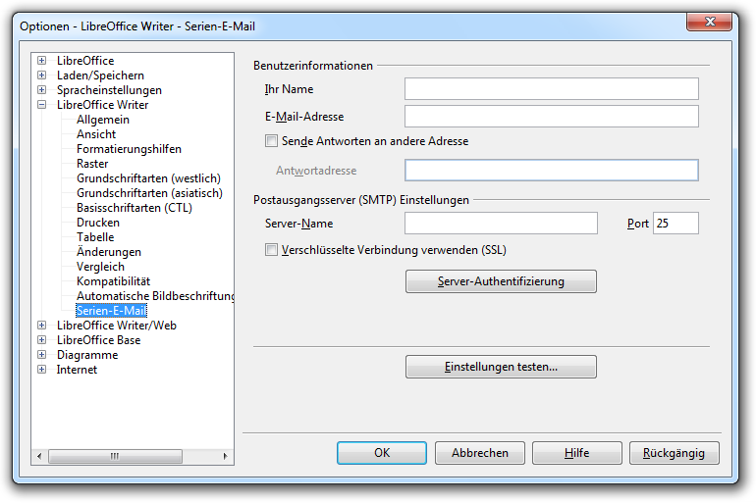
Abbildung 14: Writer-Optionen für den E-Mail-Versand
Hinweis | Einige der im Folgenden beschriebenen Angaben werden Ihnen durch Ihren Internet-Dienst-Anbieter zur Verfügung gestellt. Falls Sie ein E-Mail-Programm (Outlook, Thunderbird,...) nutzen, finden Sie diese Angaben auch in den Konteneinstellungen dieses Programms.

Benutzerinformationen
Ihr Name
Geben Sie hier den Namen ein, der beim Empfänger als Absender ihrer E-Mail angezeigt werden soll.
E-Mail-Adresse
Geben Sie hier die E-Mail-Adresse ein, die als Absender Ihrer Serien-E-Mails verwendet und beim Empfänger angezeigt werden soll.
Sende Antworten an andere Adresse, Antwortadresse
Wenn Empfänger der Serien-E-Mail Ihnen eine Antwort schicken wollen, werden die Empfänger üblicherweise die Antwortfunktion des E-Mail-Programms oder, falls sie ein web-basiertes Mailsystem benutzen, die Antwortfunktion des E-Mail-Anbieters verwenden. In das Adressfeld der Antwort wird in beiden Fällen automatisch Ihre E-Mail-Adresse eingefügt. Bereits beim Senden können Sie festlegen, welche Adresse beim Antworten automatisch in dieses Feld eingefügt wird. Dies kann entweder die Adresse sein, unter der die E-Mail versandt worden ist, oder Sie wählen diese Option und geben hier eine andere Antwortadresse ein.

Postausgangsserver (SMTP) Einstellungen
E-Mails werden an sogenannte SMTP-Server zur Weiterleitung an die Zieladressen geschickt. Für die Verbindungsaufnahme mit diesem Server werden die folgenden Angaben benötigt.
Server-Name, Port
Beides wird Ihnen durch ihren Internet-Dienst-Anbieter zur Verfügung gestellt. Hinweis: Als Port ist üblicherweise 25 oder 587 einzugeben.
Verschlüsselte Verbindung verwenden (SSL)
Für eine gesicherte Verbindung zum Server wählen Sie diese Option. Möglicherweise sind Server-Name und Port anzupassen. Informieren Sie sich gegebenenfalls bei Ihrem Anbieter.
Server-Authentifizierung
Ein Dialog zur Eingabe Ihrer Authentifizierung, d. h. Ihrer Zugangsdaten (Benutzername und Kennwort) mit denen Sie sich bei Ihrem E-Mail-Anbieter anmelden, wird geöffnet
(Abbildung 15).
Einstellungen testen...
Es wird geprüft, ob mit Ihren Angaben zum Postausgangsserver eine Verbindung hergestellt werden kann. Das Ergebnis der Prüfung wird Ihnen in einem weiteren Dialog angezeigt (Abbildung 16).

Dialog Server-Authentifizierung
Der Postausgangsserver (SMTP) erfordert Authentifizierung
Internetdienstanbieter fordern in der Regel immer eine Authentifizierung, so dass Sie diese Option auswählen sollten.
Authentifizierung über Postausgangs- oder Posteingangsserver
Wählen Sie zunächst aus, ob bei Ihrem E-Mail-Anbieter die Authentifizierung für ausgehende E-Mails über den Postausgangsserver oder über den Posteingangsserver erfolgt.
Servername, Port, Typ
Für die Authentifizierung über den Posteingangsserver müssen Sie zusätzlich den Servernamen, den Servertyp und den benutzten Port des Eingangsservers angeben. Auch diese Angaben werden Ihnen durch Ihren Anbieter zur Verfügung gestellt. Hinweis: Der Port bei POP3 ist üblicherweise 110, bei IMAP ist er üblicherweise 993.
Benutzername
Ihr Benutzername, mit dem Sie sich bei Ihrem E-Mail-Anbieter anmelden.
Kennwort
Ihr Kennwort (oft auch Passwort genannt), mit dem Sie sich unter dem genannten Benutzernamen anmelden. Sie können dieses Feld auch leer lassen. In diesem Fall werden Sie vor dem Versenden der Serien-E-Mails aufgefordert, Ihr Kennwort einzugeben. Dies kann z. B. sinnvoll sein, wenn Sie Ihr Kennwort gelegentlich ändern oder wenn Sie sicherstellen wollen, dass von Ihrem Computer aus durch Andere keine Serien-E-Mails verschickt werden.
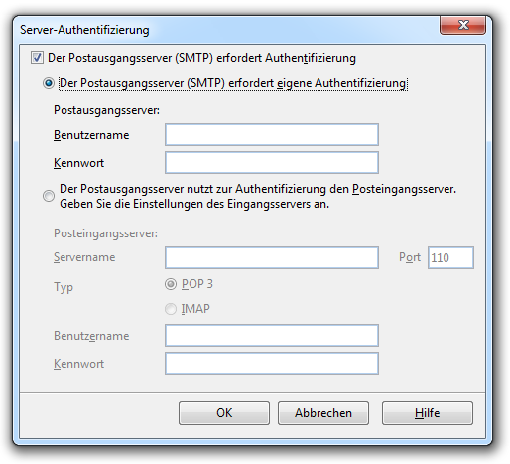
Abbildung 15: Writer-Optionen zur Authentifizierung für den E-Mail-Versand

Dialog E-Mail-Kontoeinstellungen überprüfen
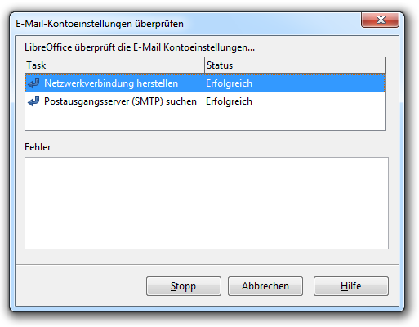
Abbildung 16: Dialog zur Überprüfung der E-Mail-Kontoeinstellungen
Ergebnisfeld der Überprüfung
Die Ergebnisse der Prüfung werden hier angezeigt.
Fehler
Erklärungen zu aufgetretenen Fehlern werden hier angezeigt.
Stopp
Eine laufende Überprüfung der Kontoeinstellungen wird abgebrochen.

Writer-Optionen (HTML-Dokumente)
Neben normalen Textdokumenten können Sie mit Writer auch HTML-Dokumente erstellen und bearbeiten. Für diese Dokumentarten werden unterschiedliche Sätze von Optionen benutzt.
Zum Anzeigen und Ändern der Optionen für HTML-Dokumente gehen Sie wie folgt vor:
- Die Optionen für HTML-Dokumente können nur angezeigt werden, wenn ein Textdokument oder ein HTML-Dokument im Arbeitsbereich angezeigt wird. Öffnen Sie daher gegebenenfalls ein existierendes oder neues HTML- oder Textdokument.
- Wählen Sie Extras → Optionen... → LibreOffice Writer/Web.
- Wenn jetzt die Kategorien der Writer/Web-Optionen noch nicht angezeigt werden, klicken Sie auf das Erweiterungszeichen („+“ oder Dreieck) vor LibreOffice Writer/Web
(Abbildung 17).
- Klicken Sie auf die gewünschte Kategorie.
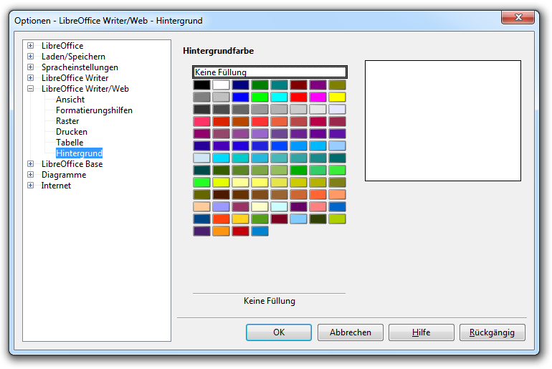
Abbildung 17: Option Hintergrundfarbe für HTML-Dokumente
Außer der Kategorie Hintergrund gibt es die angezeigten Kategorien auch bei den Optionskategorien für Textdokumente (LibreOffice Writer); einige Kategorien fehlen allerdings bei den Optionen für HTML-Dokumente. Auch innerhalb der einzelnen Kategorien für HTML-Dokumente sind nicht alle Optionen verfügbar, die für Textdokumente verfügbar sind. Die vorhandenen Optionen für HTML-Dokumente sind aber identisch. Es wird daher hier auf die Beschreibung der Optionen für Textdokumente verwiesen.

Writer – Optionen Hintergrund für HTML
Hier legen Sie die Standard-Hintergrundfarbe für HTML-Dokumente fest. Klicken Sie auf die gewünschte Farbe oder auf Keine Füllung, wenn keine Hintergrundfarbe gewünscht ist. (Abbildung 17)

AutoKorrektur-Optionen für Writer
Mit der Autokorrekturfunktion bietet Ihnen Writer die Möglichkeit häufige Tippfehler sofort oder auch zu einem anderen Zeitpunkt automatisch zu korrigieren. Ob Sie diese Funktion benutzen wollen, bleibt natürlich Ihnen überlassen. Sie können die Autokorrektur während der Eingabe über den Menüpunkt Format → AutoKorrektur → Während der Eingabe ein- und auch wieder ausschalten.
Die Möglichkeiten der Autokorrekturfunktion sind ausgesprochen vielfältig. Im Dialog AutoKorrektur können Sie alle Korrektur-Optionen einzeln aktivieren oder deaktivieren, bzw. hinzufügen oder entfernen. Wenn Sie ein Dokument geöffnet haben, können Sie den Dialog mit Extras → AutoKorrektur-Optionen öffnen (Abbildung 18).
In Writer hat dieser Dialog fünf Registerkarten (Ersetzen, Ausnahmen, Optionen, Gebietsabhängige Optionen, Wortergänzung). Beschrieben werden die Möglichkeiten der Autokorrektur im Kapitel 3 „Arbeiten mit Text“ des Writer-Handbuch.
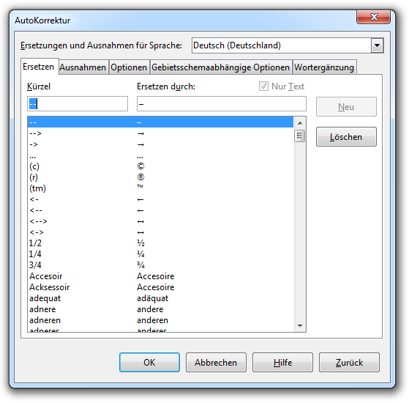
Abbildung 18: AutoKorrektur-Optionen

Die Kapitel 3, 6 und 7 des Writer-Handbuchs lagen zum Zeitpunkt der Veröffentlichung dieses Kapitels (Kap. 2: Writer-Einstellungen) noch nicht in der deutschen Fassung vor.
Aufgrund eines Softwarefehlers in LibreOffice ist es nicht in allen Fällen möglich, Zeichnungen und Kontrollfelder auszublenden.
Aufgrund eines Softwarefehlers in LibreOffice funktioniert das „Weiche Scrollen“ nicht unter allen Bedingungen.
Das Kapitel 14 des Writer-Handbuchs lag zum Zeitpunkt der Veröffentlichung dieses Kapitels (Kap. 2: Writer-Einstellungen) noch nicht in der deutschen Fassung vor.
Das Kapitel 14 des Writer-Handbuchs lag zum Zeitpunkt der Veröffentlichung dieses Kapitels (Kap. 2: Writer-Einstellungen) noch nicht in der deutschen Fassung vor.
Das Kapitel 16 des Writer-Handbuchs lag zum Zeitpunkt der Veröffentlichung dieses Kapitels (Kap. 2: Writer-Einstellungen) noch nicht in der deutschen Fassung vor.
Das Kapitel 9 des Writer-Handbuchs lag zum Zeitpunkt der Veröffentlichung dieses Kapitels (Kap. 2: Writer-Einstellungen) noch nicht in der deutschen Fassung vor.
Das Kapitel 9 des Writer-Handbuchs lag zum Zeitpunkt der Veröffentlichung dieses Kapitels (Kap. 2: Writer-Einstellungen) noch nicht in der deutschen Fassung vor.
Das Kapitel 3 des Writer-Handbuchs lag zum Zeitpunkt der Veröffentlichung dieses Kapitels (Kap. 2: Writer-Einstellungen) noch nicht in der deutschen Fassung vor.
Das Kapitel 3 des Writer-Handbuchs lag zum Zeitpunkt der Veröffentlichung dieses Kapitels (Kap. 2: Writer-Einstellungen) noch nicht in der deutschen Fassung vor.
Wie genau bei Wahl dieser Option der Vergleich erfolgt, ist leider nicht dokumentiert.
Auch die Funktion dieser Option ist leider nicht dokumentiert.
Das Kapitel 11 des Writer-Handbuchs lag zum Zeitpunkt der Veröffentlichung dieses Kapitels (Kap. 2 „Writer-Einstellungen“) noch nicht in der deutschen Fassung vor.
Das Kapitel 3 des Writer-Handbuchs lag zum Zeitpunkt der Veröffentlichung dieses Kapitels (Kap. 2: Writer-Einstellungen) noch nicht in der deutschen Fassung vor.

